🔔CHƯƠNG TRÌNH “RUNG CHUÔNG VÀNG – CHÀO XUÂN 2026” 🔔
Ngày 12 tháng 01 năm 2026, Trường THCS Cự Khối đã phối hợp cùng Công ty Atlantic tổ chức thành công chương trình “Rung chuông vàng – Chào xuân 2026” trong không khí nghiêm túc, sôi nổi và giàu ý nghĩa giáo dục.
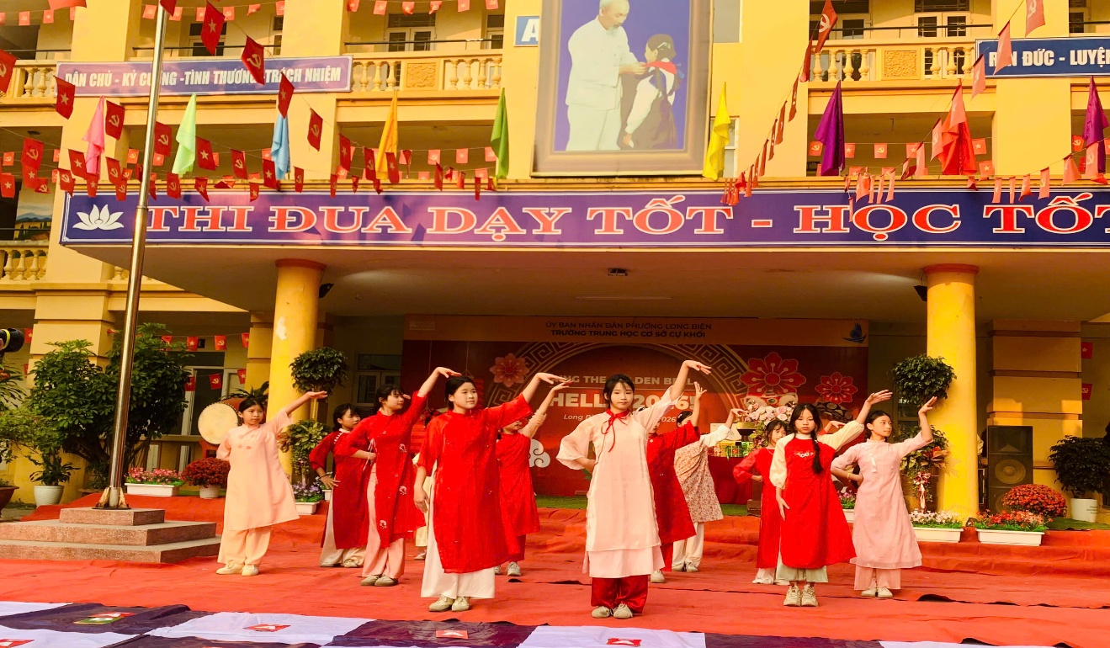
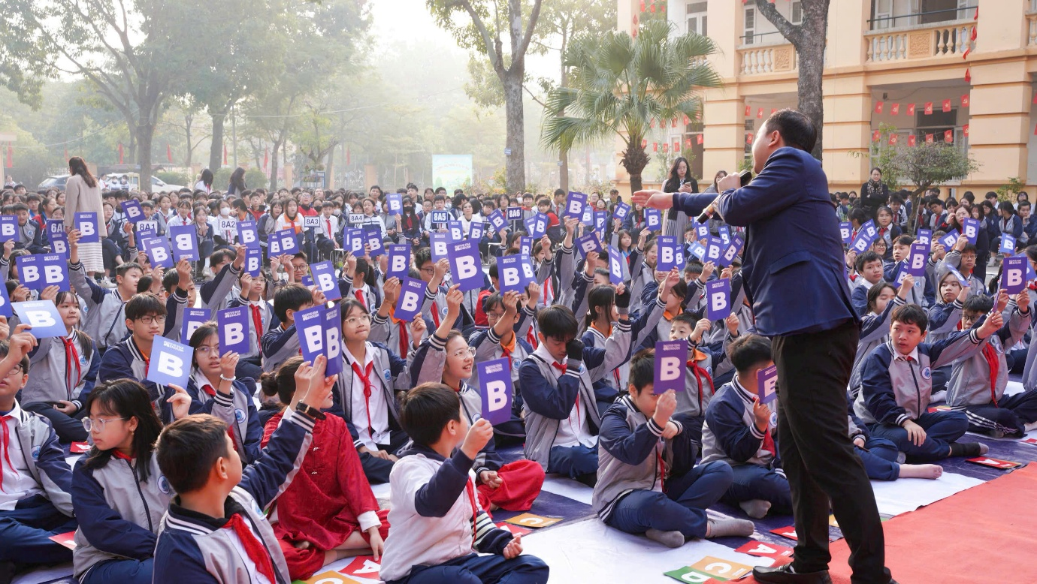
Chương trình là một hoạt động ngoại khóa thiết thực, góp phần tạo môi trường học tập tích cực, giúp học sinh củng cố và mở rộng kiến thức, rèn luyện tư duy logic, khả năng phản xạ nhanh và bản lĩnh khi tham gia các hoạt động tập thể. Thông qua các phần thi hấp dẫn, chương trình đã mang đến cho học sinh những trải nghiệm bổ ích, đồng thời khơi dậy tinh thần ham học hỏi, ý thức tự giác và sự tự tin trong học tập.
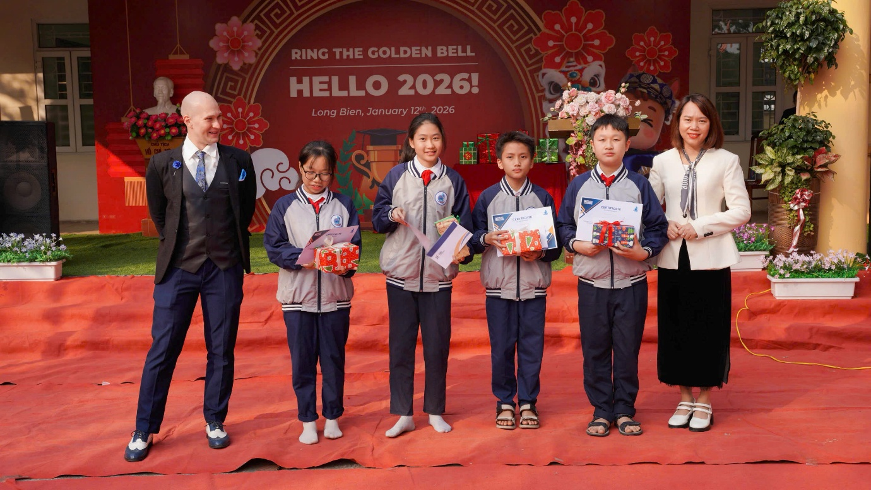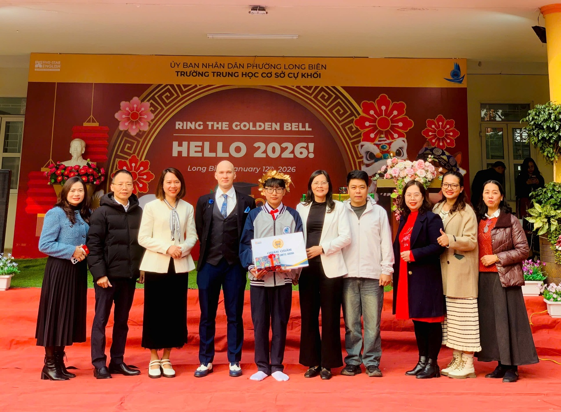
Với nội dung câu hỏi phong phú, hình thức tổ chức khoa học, chương trình đã thu hút sự tham gia nhiệt tình của đông đảo học sinh, tạo nên không khí thi đua học tập sôi nổi, góp phần nâng cao chất lượng giáo dục toàn diện của nhà trường.
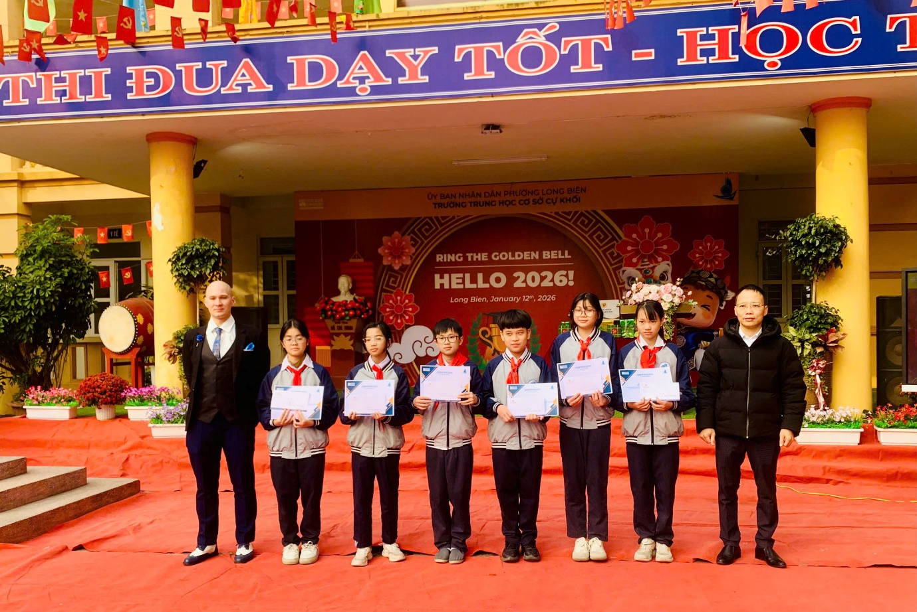
Nhà trường xin trân trọng cảm ơn Công ty Atlantic, quý thầy cô giáo và toàn thể các em học sinh đã quan tâm, phối hợp và tích cực tham gia, góp phần quan trọng vào thành công của chương trình.
Kính chúc các em học sinh luôn chăm ngoan, học tập tốt; kính chúc quý thầy cô giáo sức khỏe, hạnh phúc; chúc nhà trường ngày càng phát triển vững mạnh trong năm mới 2026.

